**MỤC LỤC**

**I. Hồ sơ trường, lớp, học sinh** 1

**Câu 1:** Trong 1.1 Hồ sơ trường, cách thức xóa điểm trường khai báo thừa như thế nào? 1

**Câu 2:** Muốn xóa lớp học đã tạo thừa thì phải làm như thế nào? 2

**Câu 3:** Trong năm học có phát sinh biến động học sinh chuyển đi thì xóa học sinh đó đi hay làm như thế nào? 3

**Câu 4:** Trong năm học, phát sinh biến động học sinh Chuyển đến thì thêm vào hồ sơ của trường như thế nào? 4

**Câu 5:** Muốn chuyển lớp cho học sinh trong cùng một Khối thì làm như thế nào? 5

**Câu 6:** Tại sao không nhập được dữ liệu trên file excel mẫu học sinh? 5

**Câu 7:** Tại sao trên file excel học sinh mẫu, đã nhập đầy đủ dữ liệu các cột màu đỏ rồi mà lên phần mềm vẫn báo lỗi? 6

**Câu 8:** Tại sao trên file excel mẫu kết quả học tập có kết quả của môn Tiếng Anh mà khi nhập lên phần mềm lại không hiển thị kết quả môn học này? 7

**Câu 9:** Tại sao trên file mẫu kết quả học tập có đầy đủ dữ liệu nhưng khi tải lên phần mềm vẫn báo lỗi? 8

**Câu 10:** Cách khai báo lớp và học sinh lớp ghép như thế nào? 9

**II.Hồ sơ giáo viên** 10

**Câu 1:** Các thông tin nào về hồ sơ giáo viên bắt buộc phải nhập để tổng hợp được lên báo cáo? 10

**Câu 2:** Giáo viên đã chuyển trường, nghỉ hưu…thì có xóa giáo viên đó trên hệ thống CSDL Bộ không? 10

**Câu 3:** Muốn xóa giáo viên thừa trên phần mềm sao hệ thống thông báo Liên hệ cho Quản trị viên? 10

**Câu 4:** Cách đánh giá chuẩn nghề nghiệp CBQL/GV? 14

**Câu 5:** Tại sao trên file excel mẫu giáo viên đã nhập đầy đủ các thông tin bắt buộc nhưng khi tải lên phần mềm vẫn báo lỗi? 18

**Câu 6:** Cách nhập trình độ ngoại ngữ chính của giáo viên? 19

**Câu 7:** Khung năng lực ngoại ngữ quy đổi như thế nào? 19

**III. Báo cáo EMIS** 20

**Câu 1:** Tại sao vào tổng hợp báo cáo EMIS cuối năm mà nút Lấy dữ liệu bị mờ đi? 20

**Câu 2:** Trong hồ sơ nhân sự đã khai báo đầy đủ tất cả cán bộ, giáo viên,nhân viên trong trường nhưng sang báo cáo lại thiếu một số nhân sự? 21

**Câu 3:** Làm sao để thống kê giáo viên tuyển mới trong năm học vào biểu báo cáo EMIS? 21

**Câu 4:** Tại sao trên biểu báo cáo EMIS, phần học sinh lưu ban lại thống kê cả những học sinh thi lại, rèn luyện lại trong hè? 22

**Câu 5:** Đánh giá chuẩn nghề nghiệp CBQL/ GV, sau khi đã nhập kết quả các tiêu chí tự đánh giá và tiêu chí cấp trên đánh giá vậy kết quả thống kê tại biểu báo cáo EMIS thống kê theo tiêu chí nào? 22

**Câu 6:** Làm thế nào để hiển thị dữ liệu thống kê số giáo viên tham gia chương trình bồi dưỡng thường xuyên tại biểu báo cáo EMIS cuối năm? 23

**Câu 7:** Báo cáo đầu năm EMIS, biểu Trường – Lớp học các tiêu chí thống kê như: trường đạt chuẩn quốc gia, trường dạy 2 buổi trong ngày, trường chuyên biệt dành cho người khuyết tật, … (các tiêu chí từ dòng 11 – 27) nhà trường thực hiện nhập dữ liệu ở mục nào để có thể báo cáo đầy đủ chính xác? 24

**Câu 8:** Trường liên cấp TH-THCS, trường đã tích chọn cho cán bộ quản lý là Hiệu trưởng ở 2 cấp. Tại sao khi lấy dữ liệu ở báo cáo EMIS cuối năm hệ thống không hiển thị cán bộ quản lý (Hiệu trưởng) ở cấp 1 25

**Câu 9:** Trường liên cấp TH-THCS, trường cấp 1 có 1 điểm trường nhưng vào báo cáo EMIS lấy dữ liệu hệ thống không thống kê điểm trường đó. 25

**IV. Báo cáo đội ngũ** 25

**Câu 1:** Tại sao báo cáo gửi lên cấp trên rồi nhà trường không thực hiện gửi lại được nữa? 25

**Câu 2:** Tại sao trường đưa đủ hồ sơ cán bộ, giáo viên nhân viên nhưng sang báo cáo tổng hợp lại thiếu một vài người? 25

**Câu 3:** Tại sao nhà trường đã thực hiện gửi dữ liệu lên phòng về đội ngũ rồi vẫn báo thiếu báo cáo chuẩn nghề nghiệp? 26

**CÁC CÂU HỎI THƯỜNG GẶP TRÊN HỆ THỐNG CƠ SỞ DỮ LIỆU**

**BỘ GIÁO DỤC VÀ ĐÀO TẠO**

# **I. Hồ sơ trường, lớp, học sinh**

## **Câu 1: Trong 1.1 Hồ sơ trường, cách thức xóa điểm trường khai báo thừa như thế nào?**

Để xóa được điểm trường, cần thực hiện các thao tác như sau:

**Bước 1:** Kiểm tra có lớp học nào được xếp vào điểm trường đó hay không tại 2. Lớp học/2.1 Hồ sơ lớp học.

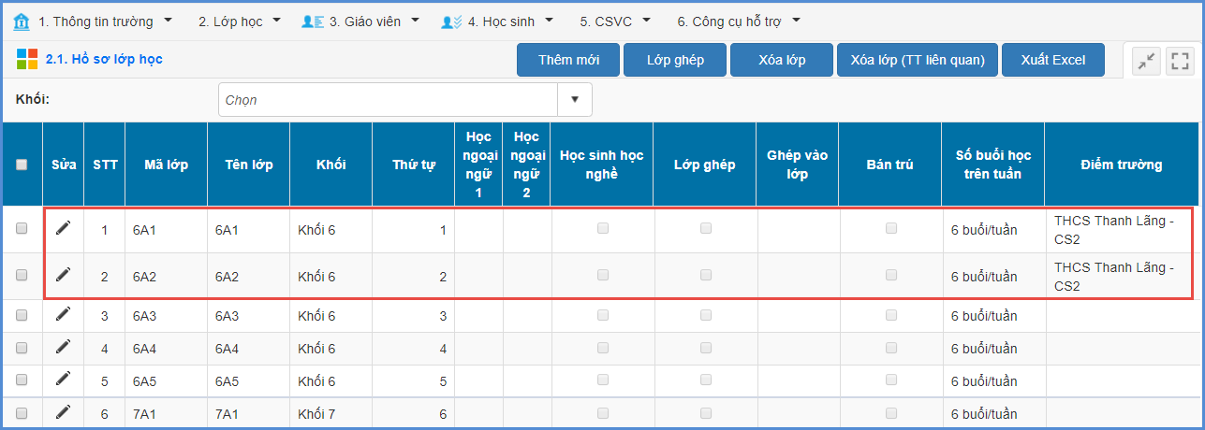

* Nếu có, cần thực hiện loại bỏ lớp học trong điểm trường bằng cách kích chọn biểu tượng  sửa, tại phần thông tin điểm trường, xóa điểm trường đã chọn và nhấn nút Sửa để lưu lại.

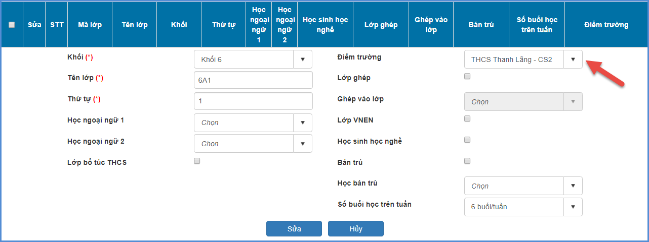

**Bước 2:** Quay về phần **Hồ sơ trường**, chọn điểm trường và kích nút **[Xóa điểm trường]**



## **Câu 2: Muốn xóa lớp học đã tạo thừa thì phải làm như thế nào?**

Muốn xóa được lớp học, cần thực hiện các thao tác như sau:

**Bước 1:** Kiểm tra lớp học đó đã có học sinh, kết quả học tập, xếp loại, thi đua hay chưa.

Nếu có cần thực hiện xóa kết quả học tập trước sau đó xóa học sinh tại mục **4.1 Hồ sơ học sinh**, kích nút **[Xóa học sinh ( TT liên quan)]**

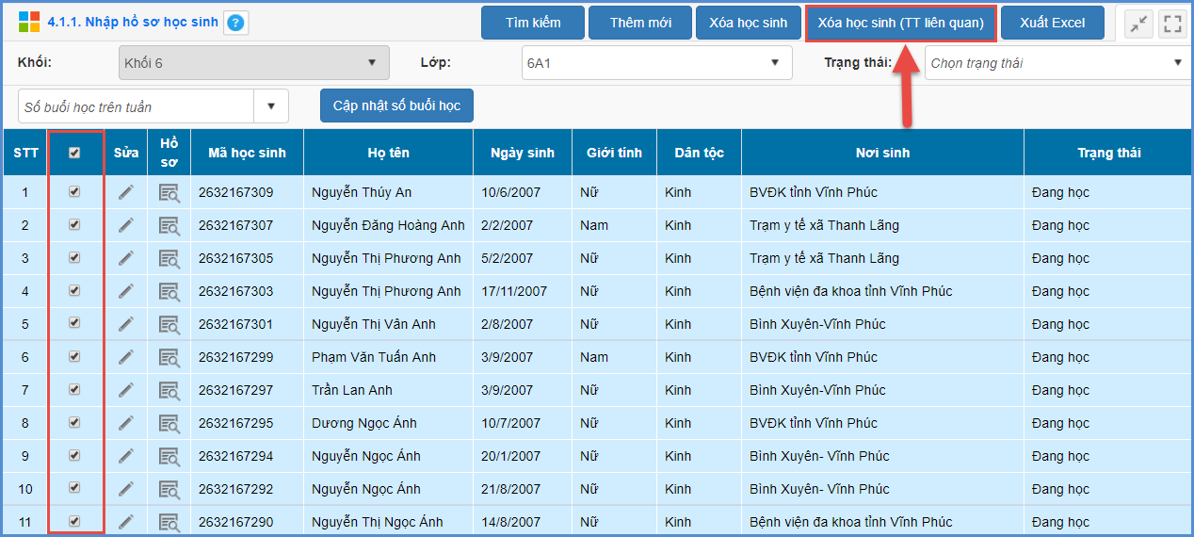

**Bước 2**: Loại bỏ các môn học đã được xếp vào lớp học đó ( nếu có) bằng cách chọn **2. Lớp học/2.3 Xếp môn học cho lớp**, bỏ chọn các môn học và kích nút **[Cập nhật]**

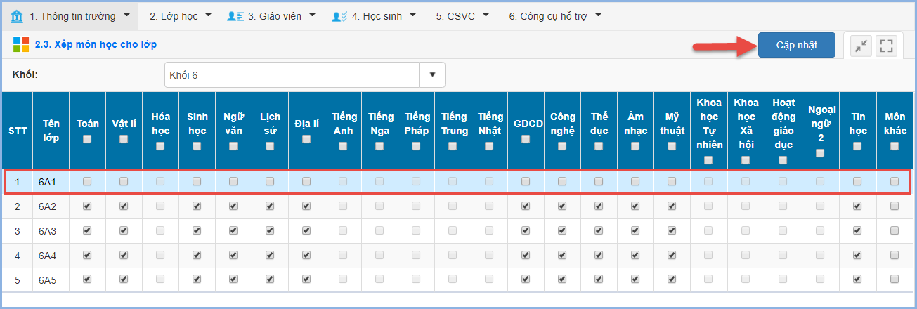

**Bước 3:** Xóa phần thông tin điểm trường đã chọn của lớp học ( nếu có)



**Bước 4:** Thực hiện xóa lớp học tại **2. Lớp học/ 2.1 Hồ sơ lớp học** bằng cách chọn lớp học cần xóa và kích nút **[Xóa lớp ( TT liên quan)]**

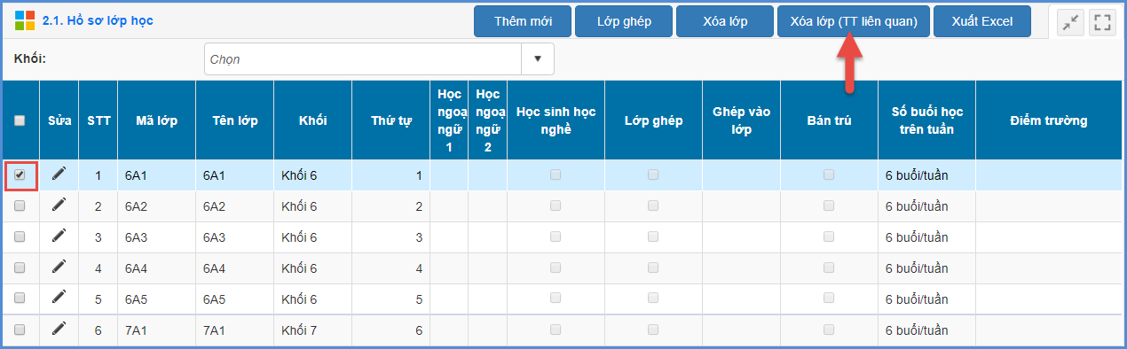

## **Câu 3: Trong năm học có phát sinh biến động học sinh chuyển đi thì xóa học sinh đó đi hay làm như thế nào?**

Hồ sơ học sinh còn liên quan đến báo cáo học sinh đầu, cuối năm nên chỉ thực hiện thay đổi trạng thái cho học sinh chứ không thực hiện xóa.

Thao tác thực hiện thay đổi trạng thái cho học sinh chuyển đi như sau:

**Bước 1:** Chọn **4. Học sinh/4.1.1 Nhập hồ sơ học sinh**

**Bước 2:** Chọn Khối, Lớp và kích  của học sinh đó

**Bước 3:** Tại **Trạng thái HS**, chọn trạng thái chuyển đi tương ứng, ví dụ Chuyển đi kỳ 1, và nhập thông tin chuyển đi Trong tỉnh hay Ngoài Tỉnh

**Bước 4:** Kích nút **[Ghi]** để lưu lại.

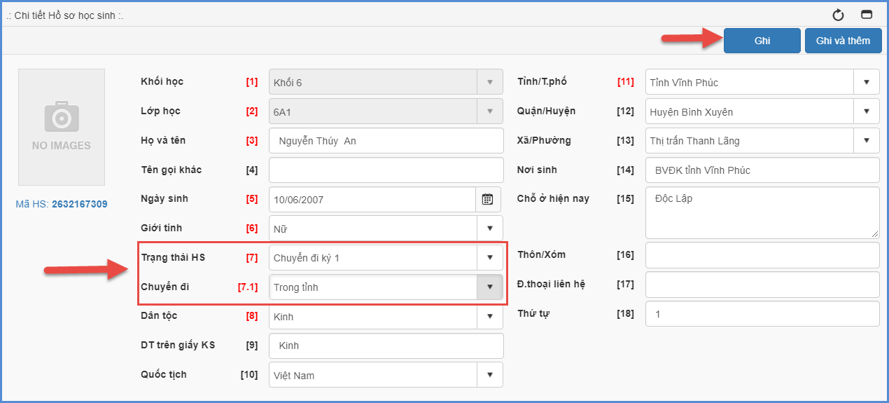

**Lưu ý:** Những học sinh có trạng thái Thôi học, cách thức đổi trạng thái tương tự như học sinh Chuyển đi.

## **Câu 4: Trong năm học, phát sinh biến động học sinh Chuyển đến thì thêm vào hồ sơ của trường như thế nào?**

Thao tác thêm mới học sinh chuyển đến như sau:

**Bước 1:** Chọn **4. Học sinh/4.1.1 Nhập hồ sơ học sinh** và kích nút **[Thêm mới]**

**Bước 2:** Nhập đầy đủ thông tin cho học sinh đó. Lưu ý, tại phần thông tin Trạng thái HS cần chọn đúng là Chuyển đến kỳ 1 hoặc Chuyển đến kỳ 2 hay Chuyển đến trong hè và bổ sung thông tin Chuyển đến từ Tỉnh, Chuyển đến từ Quận/Huyện

**Bước 3:** Kích nút **[Ghi]** để hoàn thành thêm mới học sinh.

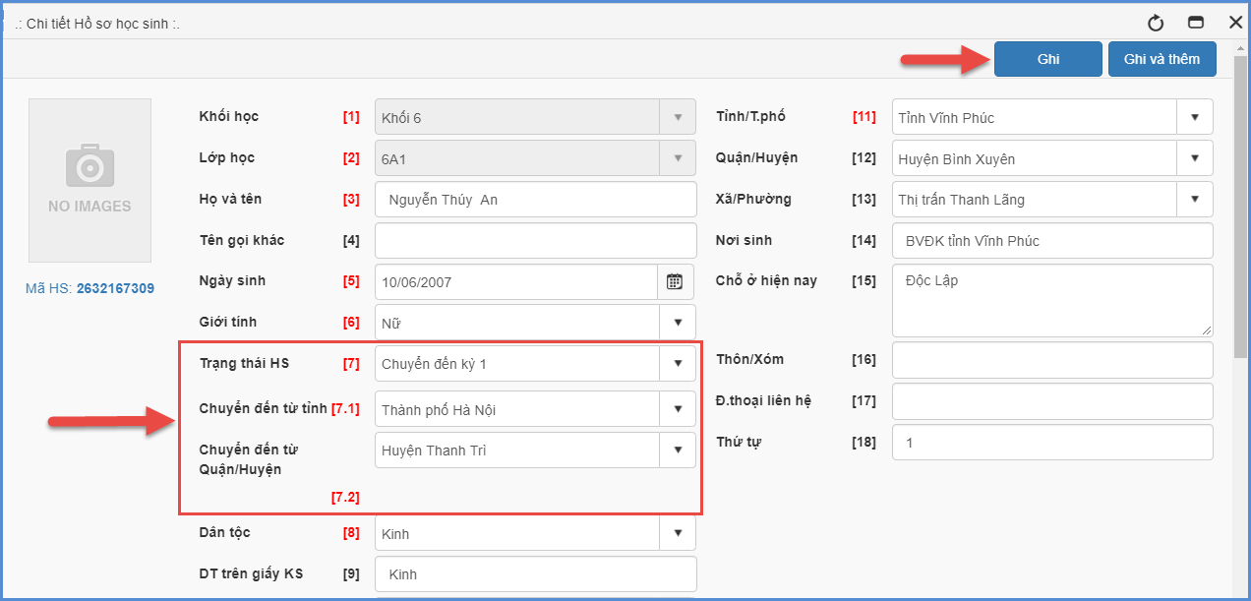

## **Câu 5: Muốn chuyển lớp cho học sinh trong cùng một Khối thì làm như thế nào?**

Thao tác thực hiện chuyển lớp cho học sinh như sau:

**Bước 1:** Kích chọn **4. Học sinh/ 4.2 Học sinh chuyển đi, chuyển đến/4.2.1 Chuyển lớp cho học sinh**

**Bước 2:** Chọn Lớp học, tại cột Lớp chuyển sang, chọn Lớp chuyển sang tương ứng cho Học sinh đó

**Bước 3:** Kích nút **[Cập nhật]** để lưu lại.

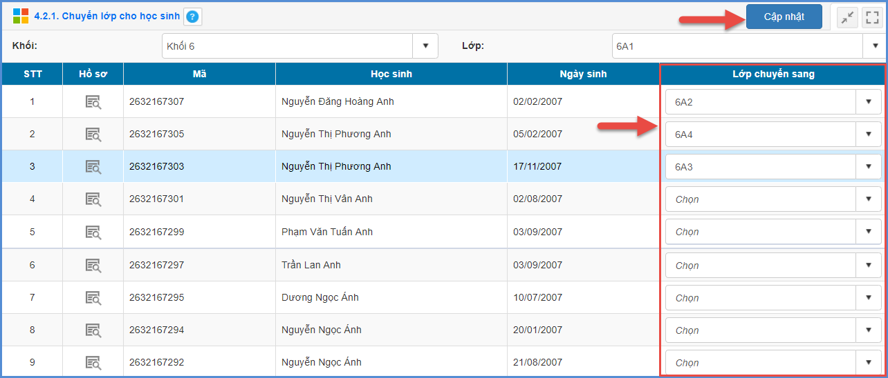

## **Câu 6: Tại sao không nhập được dữ liệu trên file excel mẫu học sinh?**

Lần đầu tải file excel mẫu Học sinh về máy, trên file excel có dòng thông báo màu vàng **Protected View**, nhà trường cần thực hiện **Enable Editing** lựa chọn này.

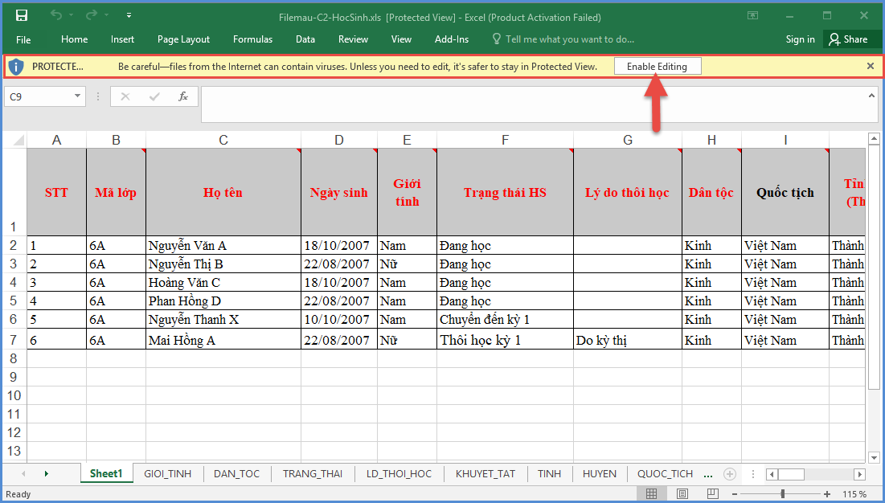

## **Câu 7: Tại sao trên file excel học sinh mẫu, đã nhập đầy đủ dữ liệu các cột màu đỏ rồi mà lên phần mềm vẫn báo lỗi?**

Trong quá trình cập nhật dữ liệu học sinh từ file excel mẫu, nếu hệ thống có thông báo Lỗi, nhà trường cần tải Bảng kết quả nhập liệu để kiểm tra lỗi ở những học sinh nào. Các vấn đề hay mắc phải như sau:

1. **Nhập dữ liệu các cột dưới dạng mã 01, 02…**

* Lưu ý: Không nhập dữ liệu dưới dạng mã như trên, Cách thức nhập, ví dụ các cột Giới tính, Trạng thái học sinh, Dân tộc…. nhà trường nhập trực tiếp tên trường dữ liệu như Giới tính là Nam hoặc Nữ, Trạng thái học sinh là Đang học…

1. **Nhập tên trường dữ liệu trong cột không khớp với giá trị phần mềm quy định.**

* Lưu ý: Các cột trên file excel đều có hướng dẫn theo từng sheet, nhà trường cần xem qua hướng dẫn tại những sheet này để nắm được cách nhập.

Ví dụ: Cột Tỉnh/Thành phố: Nhập đầy đủ tên Tỉnh/Thành phố theo sheet_Tinh. Hà Nội nhập Thành phố Hà Nội, Vĩnh Phúc nhập Tỉnh Vĩnh Phúc….

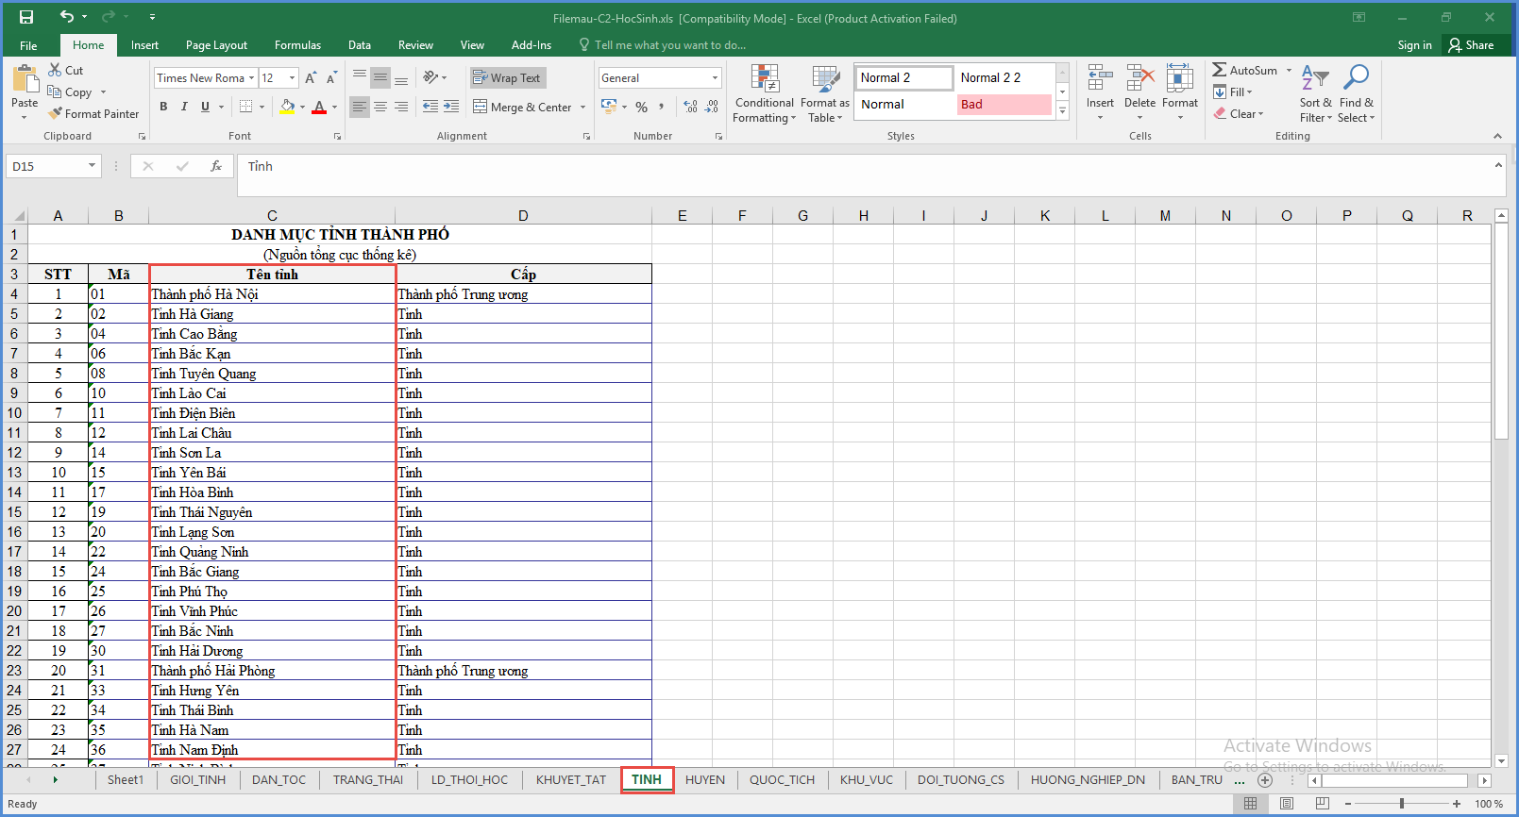

Các cột khác nhà trường thao tác tương tự

1. **Học sinh chọn lựa chọn Miễn học phí, Giảm học phí, Hỗ trợ chi phí học tập, Hỗ trợ nhà ở, Cấp tiền hàng tháng, Cấp gạo thì bắt buộc phải chọn Loại Đối tượng chính sách trước**

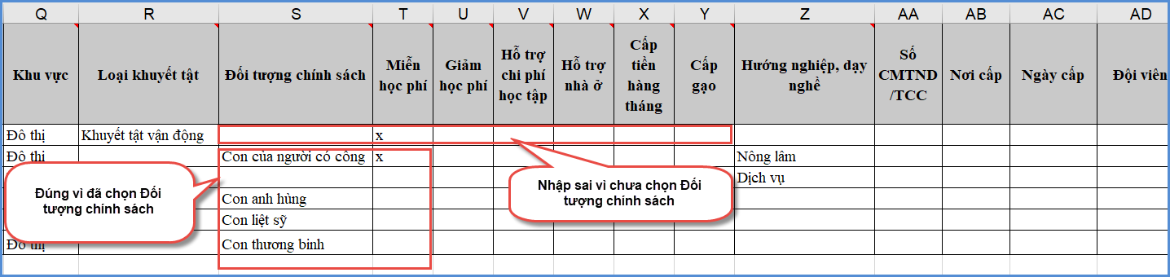

1. **Ngày sinh nhập theo ngày sinh ghi trong giấy khai sinh, theo đúng định dạng dd/MM/yyyy. Ví dụ Ví dụ: 02/03/2010.**

## **Câu 8: Tại sao trên file excel mẫu kết quả học tập có kết quả của môn Tiếng Anh mà khi nhập lên phần mềm lại không hiển thị kết quả môn học này?**

Để hiển thị kết quả môn Tiếng Anh (Ngoại ngữ) vào phần 4.3.1 Nhập tổng kết kết quả học tập, nhà trường cần thực hiện chọn môn Học Ngoại ngữ thứ 1 trong phần Hồ sơ lớp học.

Thao tác thực hiện như sau:

**Bước 1:** Kích chọn **2. Lớp học/2/1 Hồ sơ lớp học**

**Bước 2:** Kích biểu tượng  để sửa hồ sơ lớp học, tại thông tin **Học ngoại ngữ 1** chọn Tiếng Anh.

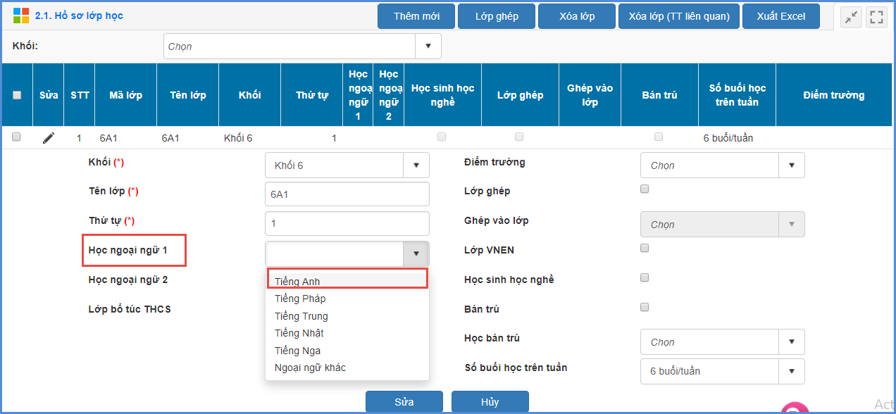

**Bước 3:** Kích nút **[Sửa]** để lưu lại.

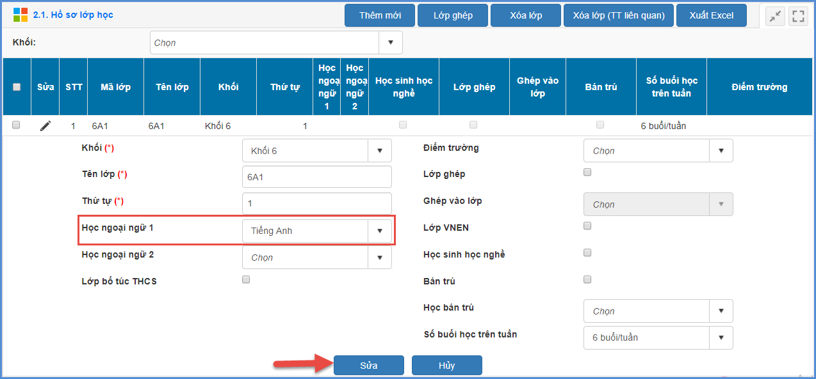

## **Câu 9: Tại sao trên file mẫu kết quả học tập có đầy đủ dữ liệu nhưng khi tải lên phần mềm vẫn báo lỗi?**

Để chuyển kết quả học tập từ file excel lên phần mềm, nhà trường cần xem qua cách thức nhập tại sheet HUONG_DAN trên file excel. Các vấn đề hay gặp phải như sau:

1. Nhập kết quả môn học không đúng

* Kết quả các môn học đánh giá bằng cho điểm phải nhập điểm nguyên hoặc điểm thập phân. Điểm thập phân nhập dấu chấm, không nhập dấu phẩy. 9.5
* Kết quả đánh giá bằng nhận xét của các môn Thể dục, Âm nhạc, Mỹ thuật phải nhập Đ hoặc CĐ.

1. Nhập kết quả về học lực, hạnh kiểm, danh hiệu thi đua không đúng

* Đối với Học lực cách nhập như sau: Giỏi nhập G; Khá nhập K; Trung bình nhập TB; Yếu nhập Y; Kém nhập KEM
* Đối với Hạnh kiểm cách nhập như sau: Tốt nhập T; Khá nhập K; Trung bình nhập TB; Yếu nhập Y
* Đối với Danh hiệu thi đua nhập Giỏi hoặc Tiên tiến.

## **Câu 10: Cách khai báo lớp và học sinh lớp ghép như thế nào?**

Đối với trường có lớp và học sinh lớp ghép, lưu ý nhà trường vẫn thực hiện tạo lớp và đưa học sinh vào từng lớp. Sau đó thực hiện ghép lớp như sau:

**Bước 1:** Chọn **2. Lớp học/2.1 Hồ sơ lớp học**

**Bước 2:** Kích chọn vào ô vuông trước những lớp cần khai báo là lớp ghép.

**Bước 3**: Kích nút **[Lớp ghép]**

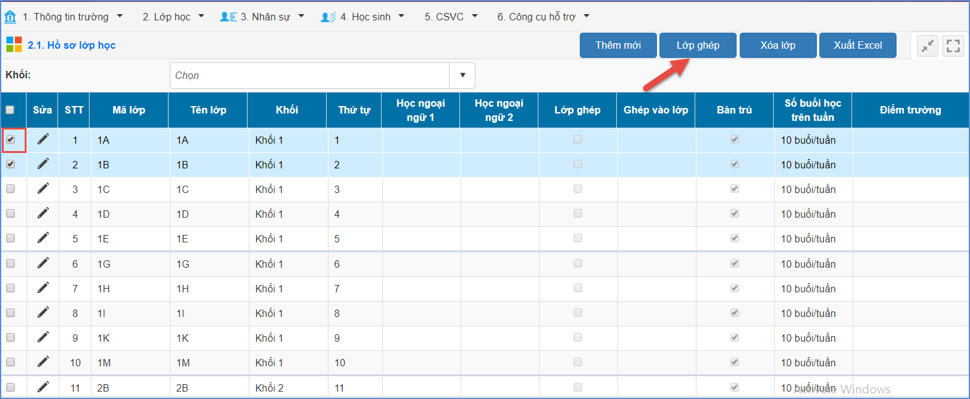

**Bước 4:** Đối với lớp ghép chính người dùng giữ nguyên, đối với lớp ghép phụ người dùng kích nút  trước tên lớp đó, sau đó kích chọn lớp được ghép vào.

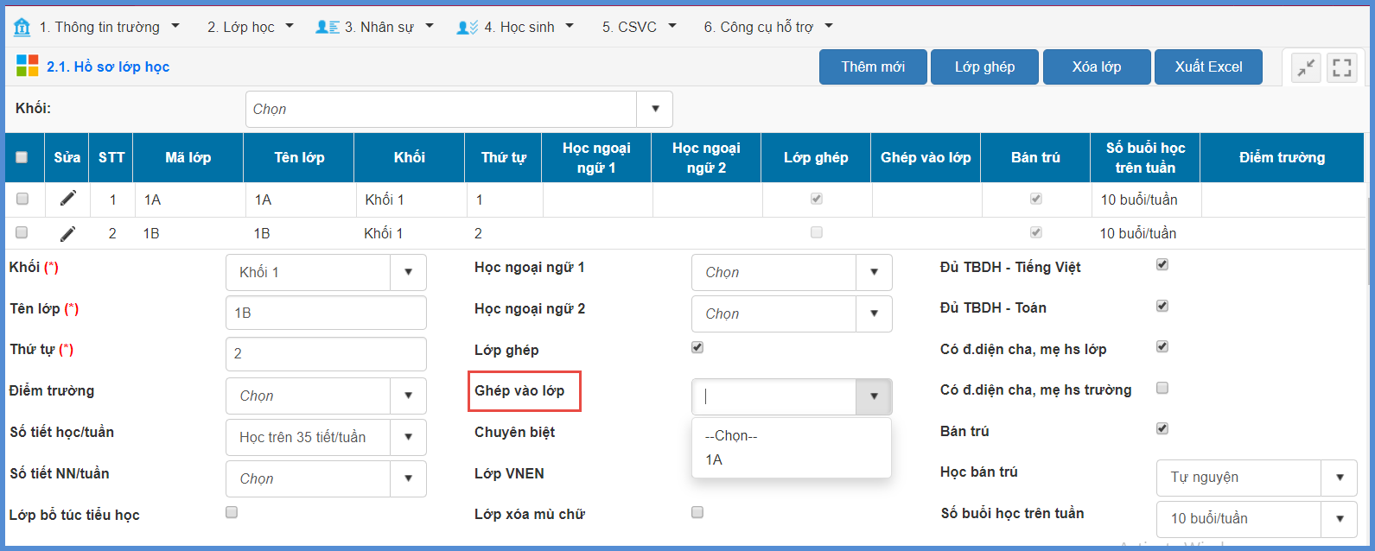

**Bước 5**: Kích nút [**Sửa]** để lưu lại dữ liệu.

# **II.Hồ sơ giáo viên**

## **Câu 1: Các thông tin nào về hồ sơ giáo viên bắt buộc phải nhập để tổng hợp được lên báo cáo?**

Các tiêu chí được bổ sung trong hồ sơ giáo viên sẽ được phục vụ cho báo cáo ở các kỳ đầu, giữa, cuối năm. Vì vậy, thông tin hồ sơ giáo viên càng chi tiết càng tốt. Lưu ý 1 số vấn đề hay mắc phải như sau:

- Những vị trí không có ngạch, hạng thì chọn Ngạch khác.

- Mức phụ cấp ưu đãi nghề nếu không có nhập giá trị 0.

- Bậc lương, hệ số lương không có: Chọn giá trị thấp nhất là Bậc 1 và hệ số lương tương ứng.

- Trình độ chuyên môn nghiệp vụ đối với Giáo viên, CBQL: bắt buộc phải chọn các giá trị liên quan đến sư phạm: Ví dụ Đại học sư phạm, Cao đẳng sư phạm….

- Giáo viên có môn dạy là ngoại ngữ thì bắt buộc chọn ngoại ngữ chính là gì

- Giáo viên có môn dạy khác ngoại ngữ thì ngoại ngữ chính có thể có hoặc không

- Nếu đã chọn ngoại ngữ chính thì phải chọn 1 trong 2 thông tin: Trình độ ngoại ngữ HOẶC nhóm chứng chỉ ngoại ngữ + Loại chứng chỉ ngoại ngữ + Khung năng lực

## **Câu 2: Giáo viên đã chuyển trường, nghỉ hưu…thì có xóa giáo viên đó trên hệ thống CSDL Bộ không?**

Giáo viên chuyển trường, nghỉ hưu chỉ cần thay đổi trạng thái tương ứng, không thực hiện xóa giáo viên.

Chi tiết kích biểu tượng , tại thông tin trạng thái chọn tương ứng.

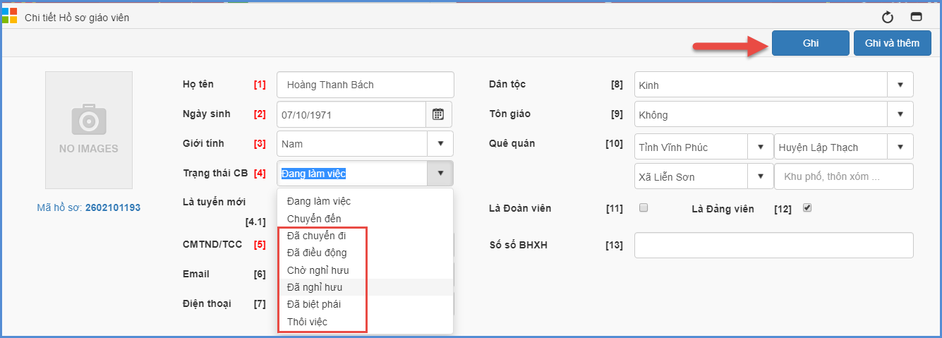

## **Câu 3: Muốn xóa giáo viên thừa trên phần mềm sao hệ thống thông báo Liên hệ cho Quản trị viên?**

Thao tác xóa giáo viên như sau:

**Bước 1:** Chọn **3. Nhân sự/ 3.1 Hồ sơ nhân sự/3.1.1 Hồ sơ cán bộ giáo viên**

**Bước 2:** Kích chọn  để sửa hồ sơ giáo viên

**Bước 3:** Kiểm tra các phần thông tin cần thực hiện xóa bỏ trước khi xóa giáo viên bao gồm:

* Tại **I. Vị trí việc làm, TCCD**: Bỏ chọn nhiệm vụ kiêm nhiệm đã chọn trước đó ( nếu có)

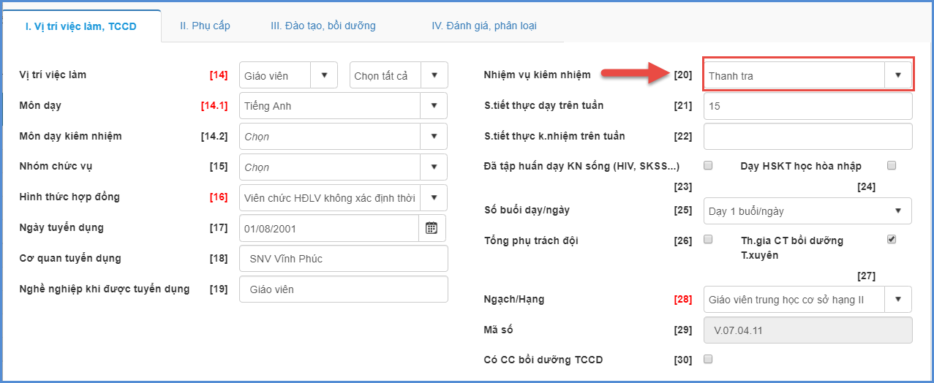

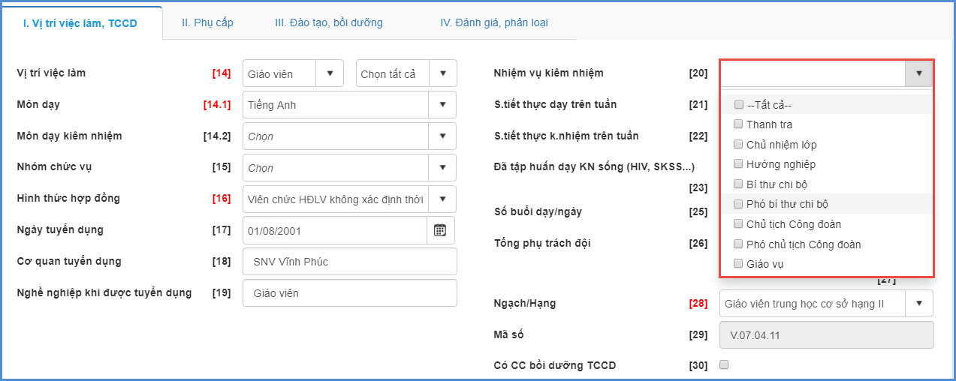

* Tại **II. Phụ cấp**: Xóa D.biến q.trình lương (nếu có)

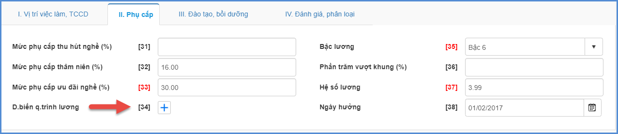

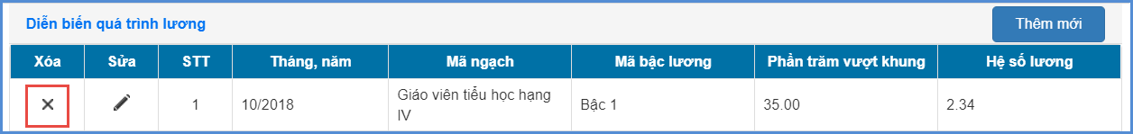

* Tại **III. Đào tạo, bồi dưỡng:** Xóa Điểm N.Ngữ, Quá trình đào tạo bồi dưỡng ( nếu có)

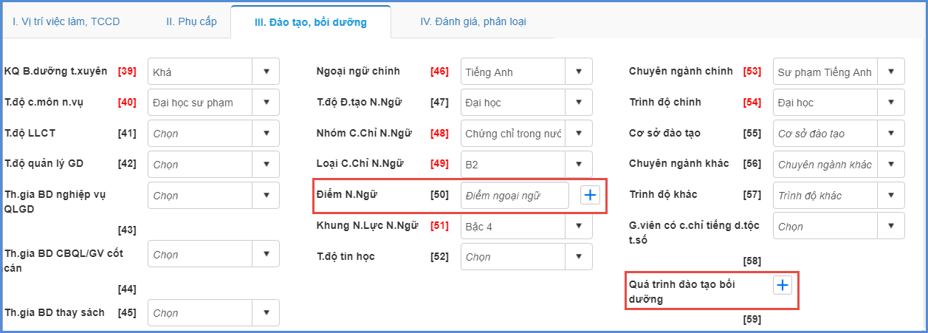

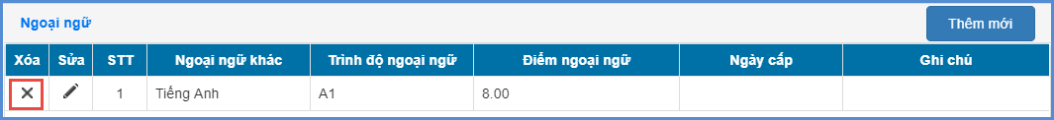

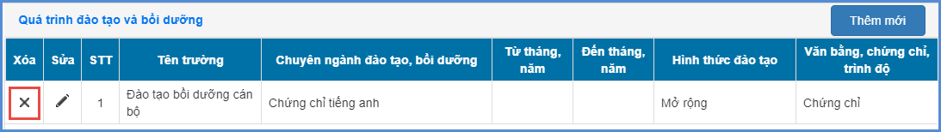

* Tại **IV. Đánh giá, phân loại:** Xóa kết quả Khen thưởng, Kỷ luật ( nếu có)

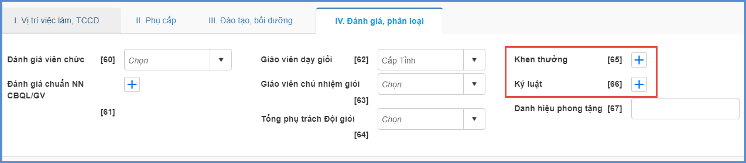

**Bước 4:** Kích nút **[Ghi]** để lưu lại các thao tác.

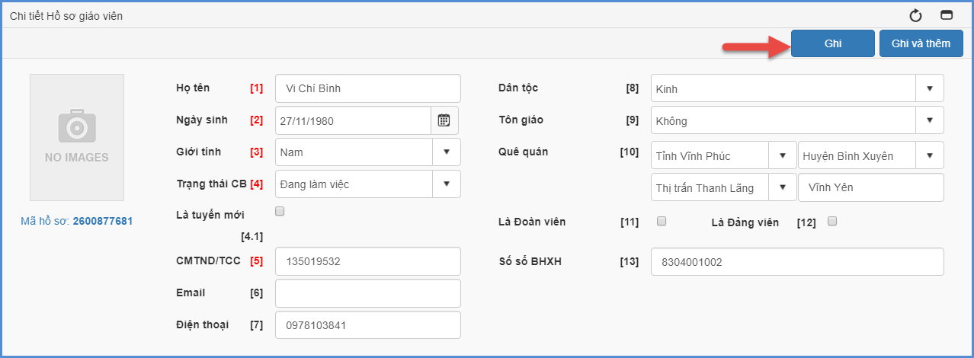

**Bước 5:** Kích chọn **3.2 Đánh giá chuẩn nghề nghiệp/3.2.1 Nhập đánh giá chuẩn nghề nghiệp CBQL/GV**

**Bước 6:** Xóa đánh giá CBQL/GV

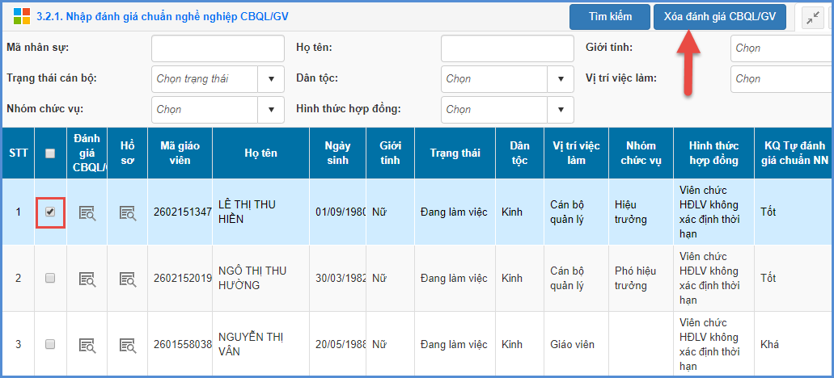

**Bước 7:** Sau khi đã kiểm tra và bỏ các phần thông tin trên, nhà trường quay lại 3.1 Hồ sơ nhân sự/ 3.1.1 Hồ sơ cán bộ, giáo viên, kích chọn giáo viên và bấm **[Xóa giáo viên].**

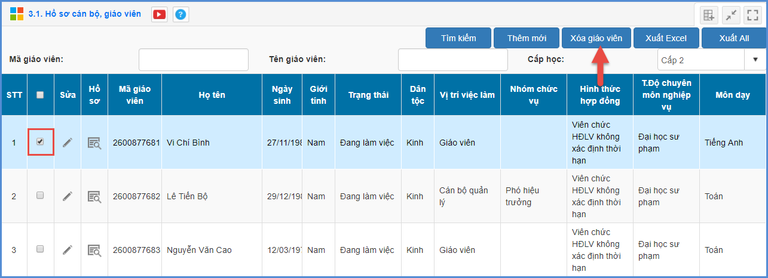

## **Câu 4: Cách đánh giá chuẩn nghề nghiệp CBQL/GV?**

**Cách 1: Bổ sung thông tin trên hồ sơ giáo viên**

**Bước 1:** Kích chọn Quản lý giáo dục/ 3.1 Hồ sơ giáo viên

**Bước 2:** Kích biểu tượng  để sửa hồ sơ nhân sự

**Bước 3:** Tại mục IV. Đánh giá phân loại, chọn Đánh giá chuẩn NN CBQL/GV 

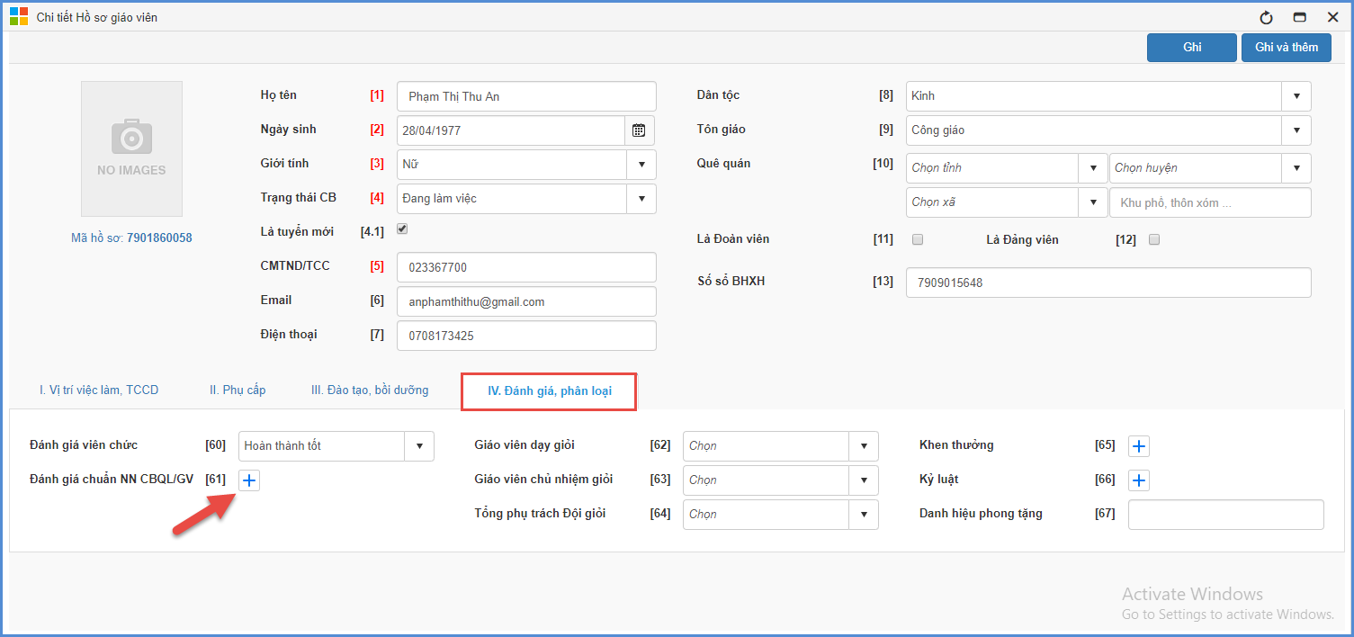

**Bước 4:** Giao diện hiển thị các tiêu chí, nội dung đánh giá và mức đạt được, chọn lần lượt mức đạt được theo Tự đánh giá, Cấp trên đánh giá.

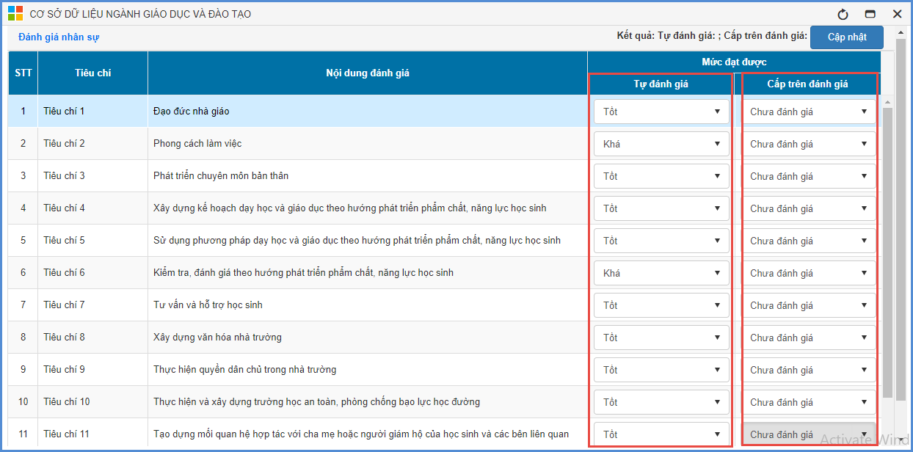

**Lưu ý: Bắt buộc phải chọn kết quả đánh giá của từng Tiêu chí.**

- Đối với Hiệu trưởng, phiên bản trường sẽ nhập kết quả Tự đánh giá, Cột cấp trên đánh giá chọn Chưa đánh giá. Kết quả đánh giá của Cấp trên sẽ thực hiện trên phiên bản Phòng.

- Đánh giá Hiệu trưởng trên phiên bản Phòng Giáo dục tại Điều hành tác nghiệp/ 2. Quản lý cán bộ Phòng/ Đánh giá chuẩn Hiệu trưởng TH/ THCS

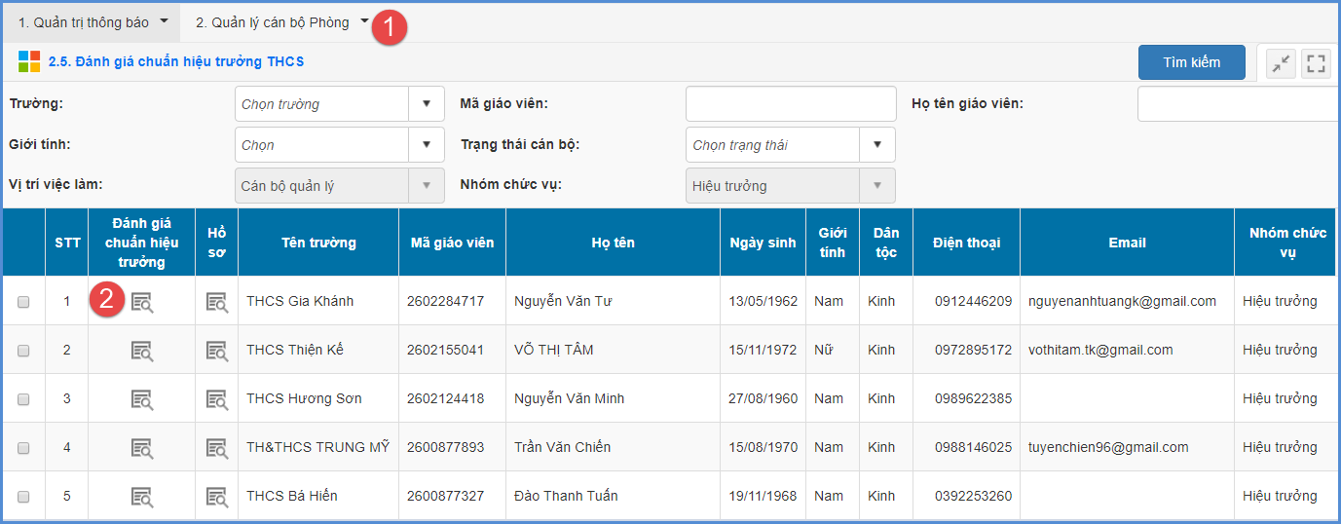

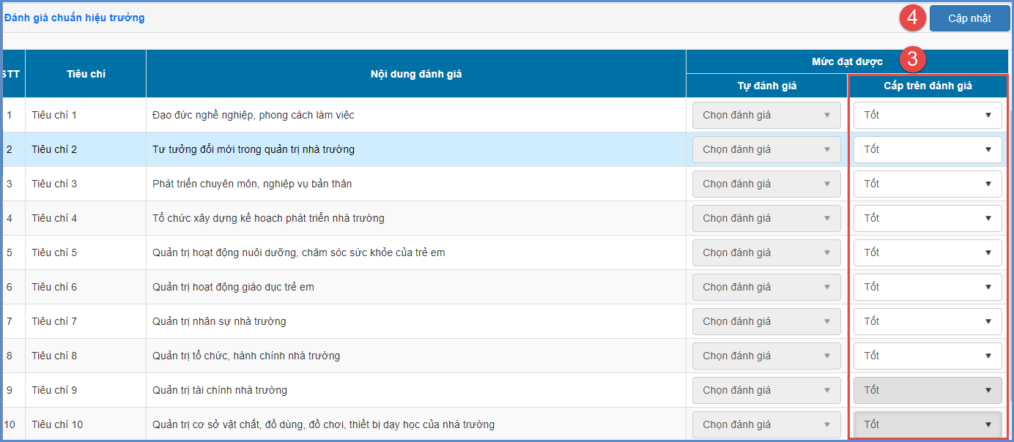

**Bước 5:** Kích nút **[Cập nhật]** để lưu lại.

**Cách 2: Bổ sung thông tin trên mục đánh giá chuẩn nghề nghiệp**

**Bước 1:** Kích chọn **Quản lý giáo dục/ 3.2 Đánh giá chuẩn nghề nghiệp CBQL/GV**

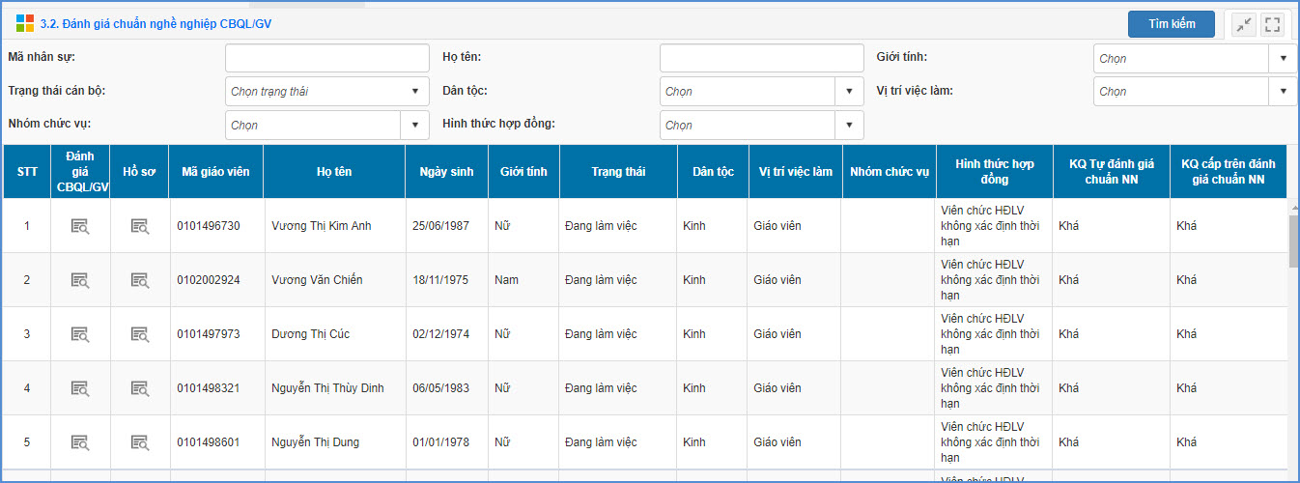

**Bước 2:** Kích biểu tượng 6 phía ngoài cùng cạnh STT để sửa Đánh giá CBQL/GV

**Bước 3:** Giao diện hiển thị các tiêu chí, nội dung đánh giá và mức đạt được, chọn lần lượt mức đạt được theo Tự đánh giá, Cấp trên đánh giá.



**Bước 4:** Kích nút **[Cập nhật]** để lưu lại.

**Cách 3: Nhập đánh giá chuẩn nghề nghiệp từ excel.**

**Bước 1:** Kích danh mục **3. Giáo viên/3.2 Đánh giá chuẩn nghề nghiệp/3.2.2 Nhập danh sách học sinh từ excel .**

**Bước 2:** Kích nút **[Tải file mẫu kèm dữ liệu]** để tải file excel mẫu về máy.

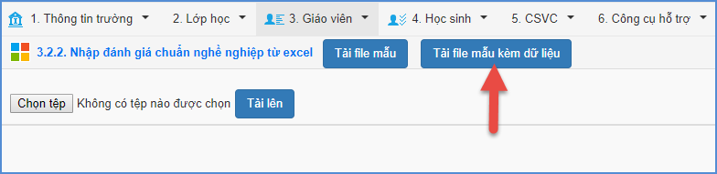

**Bước 3:** Nhập đầy đủ các tiêu chí đánh giá của giáo viên vào các cột trên file excel như sau:

- Hiệu trưởng: Nhập đánh giá chuẩn nghề nghiệp từ tiêu chí 1 đến tiêu chí 18.

- Phó hiệu trưởng: Chỉ cần chọn những tiêu chí (trong số 18 tiêu chí) phù hợp với nhiệm vụ được phân công để đánh giá.

- Giáo viên: Nhập đánh giá chuẩn nghề nghiệp từ tiêu chí 1 đến tiêu chí 15.

- Các ô tiêu chí nhận các giá trị: Tốt, Khá, Đạt, Chưa đạt, Chưa đánh giá (Không áp dụng cho Phó hiệu trưởng), Không đánh giá (Áp dụng riêng đối với Phó hiệu trưởng).

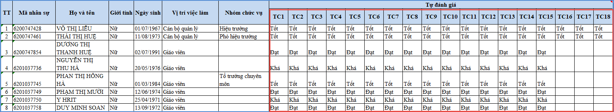

**Bước 4:** Kích nút **[Chọn tệp]** để chọn file Excel trên máy tính. Sau đó kích nút **[Tải lên].**

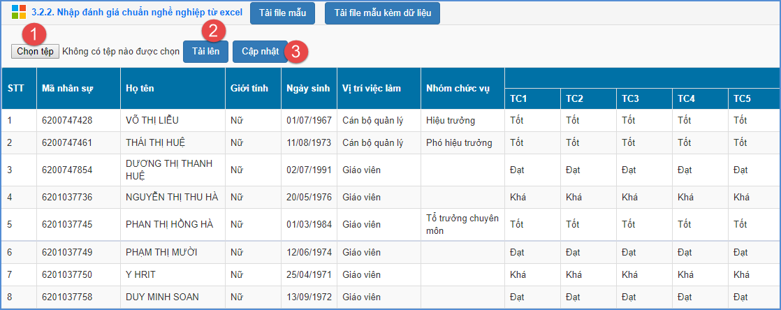

**Bước 5:** Kích nút **[Cập nhật]** và xác nhận nhập danh sách thành công.

## **Câu 5: Tại sao trên file excel mẫu giáo viên đã nhập đầy đủ các thông tin bắt buộc nhưng khi tải lên phần mềm vẫn báo lỗi?**

Trong quá trình cập nhật dữ liệu học sinh từ file excel mẫu, nếu hệ thống có thông báo Lỗi, nhà trường cần tải Bảng kết quả nhập liệu để kiểm tra lỗi ở những giáo viên nào. Các vấn đề hay mắc phải như sau:

1. **Nhập dữ liệu các cột dưới dạng mã 01, 02…**

* Lưu ý: Không nhập dữ liệu dưới dạng mã như trên, Cách thức nhập, ví dụ các cột Giới tính, Trạng thái CB, Dân tộc…. nhà trường nhập trực tiếp tên trường dữ liệu như Giới tính là Nam hoặc Nữ, Trạng thái CB là Đang làm việc…

1. **Nhập tên trường dữ liệu trong cột không khớp với giá trị phần mềm quy định.**

* Lưu ý: Các cột trên file excel đều có hướng dẫn theo từng sheet, nhà trường cần xem qua hướng dẫn tại những sheet này để nắm được cách nhập.

Ví dụ: Cột Tỉnh/Thành phố: Nhập đầy đủ tên Tỉnh/Thành phố theo sheet_Tinh. Hà Nội nhập Thành phố Hà Nội, Vĩnh Phúc nhập Tỉnh Vĩnh Phúc, Cột Vị trí việc làm chỉ nhận 1 trong 3 giá trị Giáo viên, Cán bộ quản lý, Nhân viên.



Các cột khác nhà trường thao tác tương tự theo hướng dẫn tại từng sheet.

1. **Ngày sinh nhập theo ngày sinh ghi trong giấy khai sinh, theo đúng định dạng dd/MM/yyyy. Ví dụ Ví dụ: 02/03/2010.**

## **Câu 6: Cách nhập trình độ ngoại ngữ chính của giáo viên?**

Trong **Quản lý giáo dục THCS/3. Nhân sự/3.1.1 Hồ sơ cán bộ, giáo viên, tại III. Đào tạo, bồi dưỡng,** tiêu chí liên quan đến ngoại ngữ chính nhập như sau:

1. Giáo viên có môn dạy là ngoại ngữ thì bắt buộc chọn ngoại ngữ chính là gì

2. Giáo viên có môn dạy khác ngoại ngữ thì ngoại ngữ chính có thể có hoặc không

3. Nếu đã chọn ngoại ngữ chính thì phải chọn các thông tin: nhóm chứng chỉ ngoại ngữ + Loại chứng chỉ ngoại ngữ + Khung năng lực

## **Câu 7: Khung năng lực ngoại ngữ quy đổi như thế nào?**

Theo Thông tư số 01/2014/TT-BGDĐT ngày 24 tháng 01 năm 2014 của Bộ trưởng Bộ Giáo dục và Đào tạo), khung năng lực ngoại ngữ Việt Nam gồm 6 bậc như sau:

- Bậc 1: tương đương loại chứng chỉ ngoại ngữ A1, A

- Bậc 2: tương đương loại chứng chỉ ngoại ngữ A2, B

- Bậc 3: tương đương loại chứng chỉ ngoại ngữ B1, C

- Bậc 4: tương đương loại chứng chỉ ngoại ngữ B2

- Bậc 5: tương đương loại chứng chỉ ngoại ngữ C1

- Bậc 6: tương đương loại chứng chỉ ngoại ngữ C2

# **III. Báo cáo EMIS**

## **Câu 1: Tại sao vào tổng hợp báo cáo EMIS cuối năm mà nút Lấy dữ liệu bị mờ đi?**

**Bước 1:** Khi thao tác lập báo cáo, nếu nút Lấy dữ liệu bị mờ đi, nhà trường cần kích nút Tải file thiếu thông tin và kiểm tra xem hệ thống báo lỗi ở những hồ sơ nào.

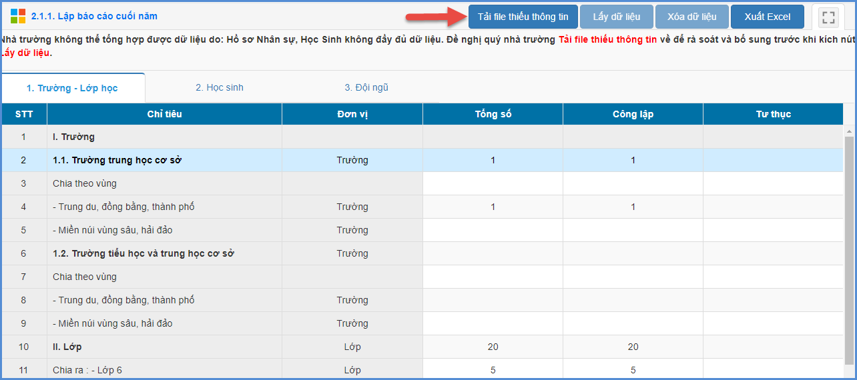

- Nếu hệ thống báo lỗi ở Hồ sơ trường, Lớp: chọn lại phần mềm Quản lý giáo dục THCS/1.1 Hồ sơ trường và 2.1 Lớp học để cập nhật.

- Nếu hệ thống báo lỗi Nhân sự, Học sinh: Chọn lại phần mềm Quản lý giáo dục THCS/3.1.1 Nhập hồ sơ nhân sự và 4.1.1 Nhập hồ sơ học sinh để cập nhật.

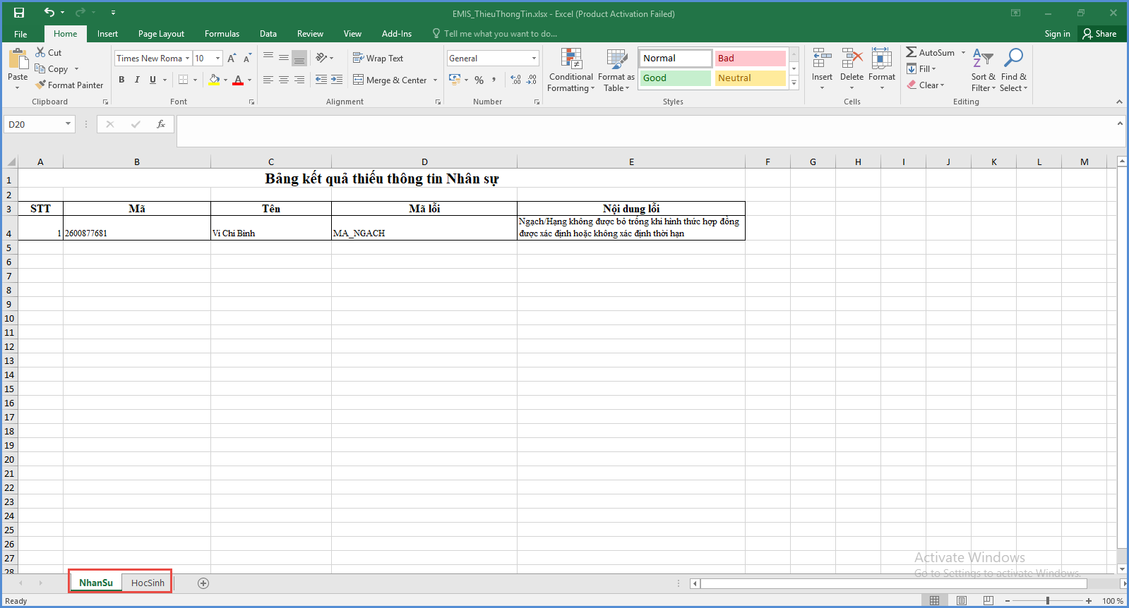

**Bước 2:** Sau khi cập nhật các thông tin còn thiếu, nhà trường quay lại phần mềm báo cáo số liệu. 2.1.1 Lập báo cáo cuối năm, kích nút [Lấy dữ liệu]

**Bước 3:** Thực hiện gửi lên cấp trên tại 2.1.2 Gửi báo cáo cuối năm

**Lưu ý:** Sau khi gửi dữ liệu, hệ thống sẽ tự động khóa chức năng tổng hợp và gửi lại dữ liệu. Vì vậy, nhà trường cần thực hiện kiểm dò báo cáo chính xác trước khi gửi.

Trong trường hợp cần mở khóa, nhà trường báo đơn vị cấp Phòng để được mở khóa và gửi lại.

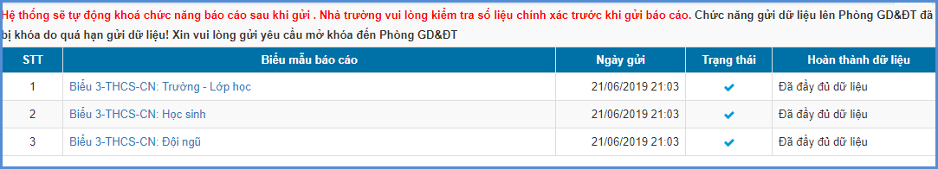

## **Câu 2: Trong hồ sơ nhân sự đã khai báo đầy đủ tất cả cán bộ, giáo viên,nhân viên trong trường nhưng sang báo cáo lại thiếu một số nhân sự?**

Báo cáo EMIS sẽ tính theo các loại hình thức hợp đồng như sau:

-Cán bộ quản lý: Viên chức HĐLV không xác định thời hạn, HĐLV xác định thời hạn, Hợp đồng lao động thời hạn từ 01 năm trở lên, Hợp đồng lao động thời hạn dưới 01 năm.

-Cán bộ quản lý: Viên chức HĐLV không xác định thời hạn, HĐLV xác định thời hạn, Hợp đồng lao động thời hạn từ 01 năm trở lên, Hợp đồng lao động thời hạn dưới 01 năm.

-Nhân viên: Tất cả các cơ sở kê khai đầy đủ số nhân viên làm việc tại cơ sở mình (không tính nhân viên hợp đồng thuê khoán).

## **Câu 3: Làm sao để thống kê giáo viên tuyển mới trong năm học vào biểu báo cáo EMIS?**

Để thống kê được số lượng giáo viên tuyển mới trong năm học vào biểu báo cáo EMIS, nhà trường cần tích lựa chọn tuyển mới trong phần hồ sơ giáo viên tại phần mềm Quản lý giáo dục THCS.

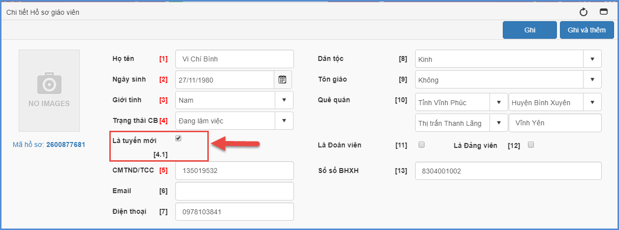

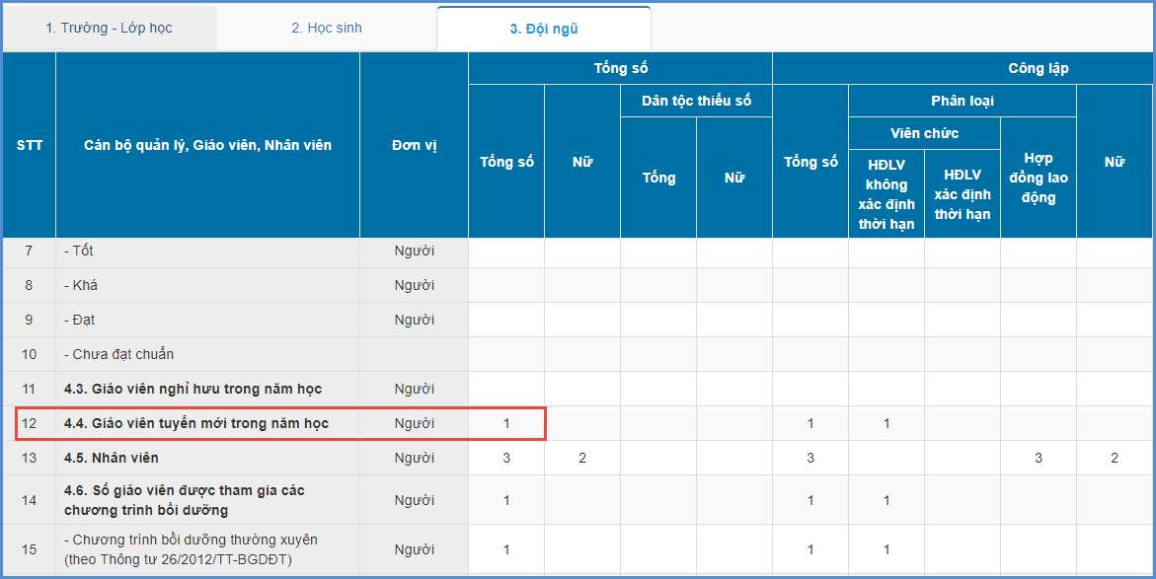

## **Câu 4: Tại sao trên biểu báo cáo EMIS, phần học sinh lưu ban lại thống kê cả những học sinh thi lại, rèn luyện lại trong hè?**

Thời điểm chốt báo cáo EMIS là ngày 31.05 hàng năm, vì vậy những học sinh có kết quả cuối năm tại cột Được lên lớp để là Chưa xét, cột Kiểm tra lại, rèn luyện HK trong hè đang tích sẽ được tính vào học sinh lưu ban.

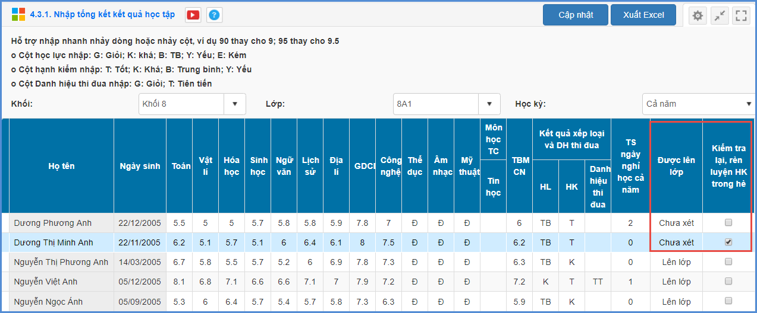

## **Câu 5: Đánh giá chuẩn nghề nghiệp CBQL/ GV, sau khi đã nhập kết quả các tiêu chí tự đánh giá và tiêu chí cấp trên đánh giá vậy kết quả thống kê tại biểu báo cáo EMIS thống kê theo tiêu chí nào?**

Đánh giá chuẩn nghề nghiệp của giáo viên gồm tự đánh giá và cấp trên đánh giá, trong năm học giáo viên được cấp trên đánh giá thì số liệu được thống kê ở biểu báo cáo EMIS là kết quả được lấy ở cấp cao nhất ( cấp trên đánh giá)

Ngoài ra, trong năm học, giáo viên không được cấp trên đánh giá chuẩn nghề nghiệp thì số liệu được thống kê trong biểu báo cáo EMIS là kết quả tự đánh giá của giáo viên.

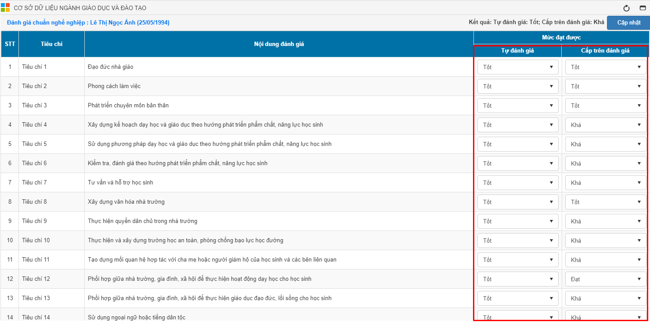

## **Câu 6: Làm thế nào để hiển thị dữ liệu thống kê số giáo viên tham gia chương trình bồi dưỡng thường xuyên tại biểu báo cáo EMIS cuối năm?**

Để hệ thống lấy được dữ liệu giáo viên tham gia chương trình bồi dưỡng thường xuyên, nhà trường cần thực hiện các thao tác sau:

**Bước 1:** Chọn **3. Nhân sự/ 3.1.1 Nhập hồ sơ nhân sự**

**Bước 2:** Kích biểu tượng  của giáo viên đó

**Bước 3**: Tại **I. Vị trí việc làm, TCCD**, tích vào ô **Th.giaCT bồi dưỡng T. xuyên**

­­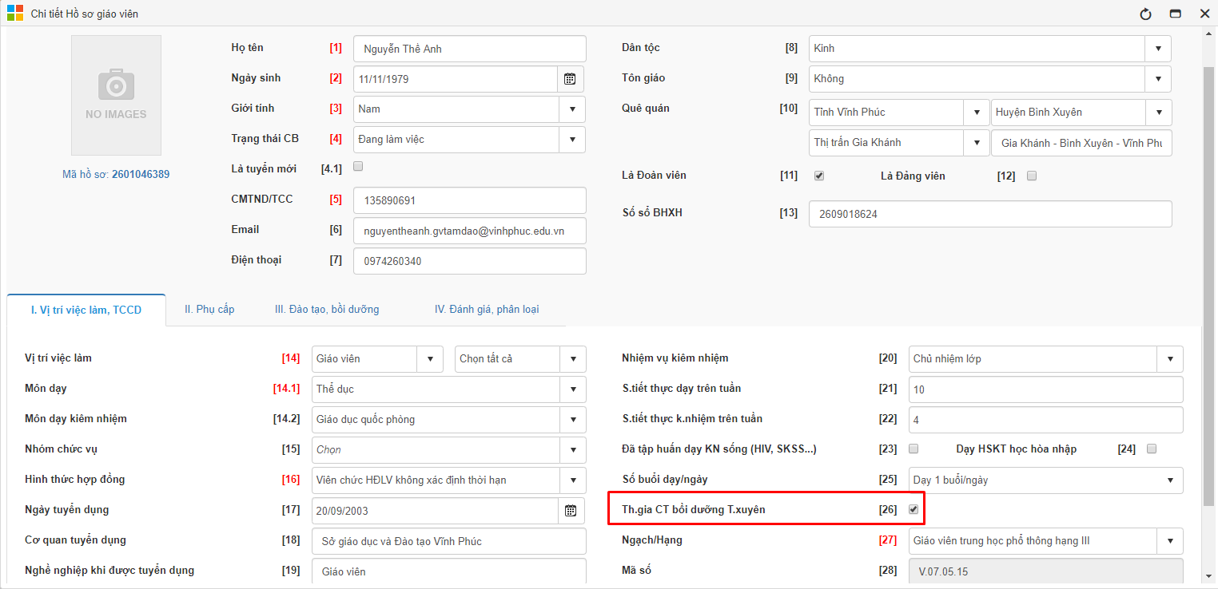

**Bước 4**: Kích nút **[Ghi]** để lưu lại.

## **Câu 7: Báo cáo đầu năm EMIS, biểu Trường – Lớp học các tiêu chí thống kê như: trường đạt chuẩn quốc gia, trường dạy 2 buổi trong ngày, trường chuyên biệt dành cho người khuyết tật, … (các tiêu chí từ dòng 11 – 27) nhà trường thực hiện nhập dữ liệu ở mục nào để có thể báo cáo đầy đủ chính xác?**

Để biểu thống kê đầy đủ và chính xác các tiêu chí trên, nhà trường thực hiện như sau:

**Bước 1:** Chọn phần mềm **Quản lý giáo dục THCS**/ Mục **1.1 Hồ sơ trường.**

**Bước 2:** Nhập các tiêu chí phù hợp với thực tế cơ sở vật chất của trường tại các mục: chuẩn quốc gia mức độ, vùng đặc biệt khó khăn, có chi bộ đảng, …sau đó cập nhật.

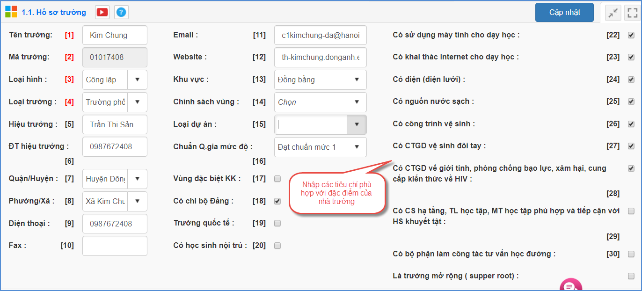

**Bước 3:** Chọn phần mềm **Báo cáo số liệu/ 1. Báo cáo đầu năm/ 1.1.1 Lập báo cáo đầu năm và chọn biểu Trường – Lớp họ**c để thực hiện lấy dữ liệu.

## **Câu 8: Trường liên cấp TH-THCS, trường đã tích chọn cho cán bộ quản lý là Hiệu trưởng ở 2 cấp. Tại sao khi lấy dữ liệu ở báo cáo EMIS cuối năm hệ thống không hiển thị cán bộ quản lý (Hiệu trưởng) ở cấp 1**

Do loại hình của trường là trường liên cấp nên khi tích chọn cán bộ quản lý ở tất cả các cấp thì khi vào báo cáo lấy dữ liệu cán bộ quản lý sẽ được ưu tiên thống kê ở cấp cao nhất.

## **Câu 9: Trường liên cấp TH-THCS, trường cấp 1 có 1 điểm trường nhưng vào báo cáo EMIS lấy dữ liệu hệ thống không thống kê điểm trường đó.**

Do đây là trường liên cấp nên toàn bộ dữ liệu thông tin về trường và điểm trường sẽ được thống kê ở cấp cao nhất. Tuy nhiên, tại biểu báo cáo EMIS cấp 2 không thống kê về tiêu chí điểm trường nên dữ liệu điểm trường sẽ không được thống kê.

# **IV. Báo cáo đội ngũ**

## **Câu 1: Tại sao báo cáo gửi lên cấp trên rồi nhà trường không thực hiện gửi lại được nữa?**

Sau khi tổng hợp, kiểm tra và gửi báo cáo, hệ thống sẽ tự động khóa chức năng tổng hợp và gửi lại để đảm bảo tính chính xác của dữ liệu nhà trường đã gửi.

Tuy nhiên, trong trường hợp cần gửi lại, nhà trường cần thực hiện **2.2.4 Gửi báo cáo đội ngũ**, kích nút **[Gửi yêu cầu mở khóa].**

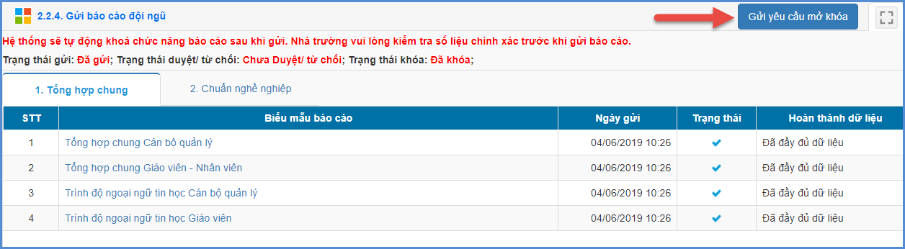

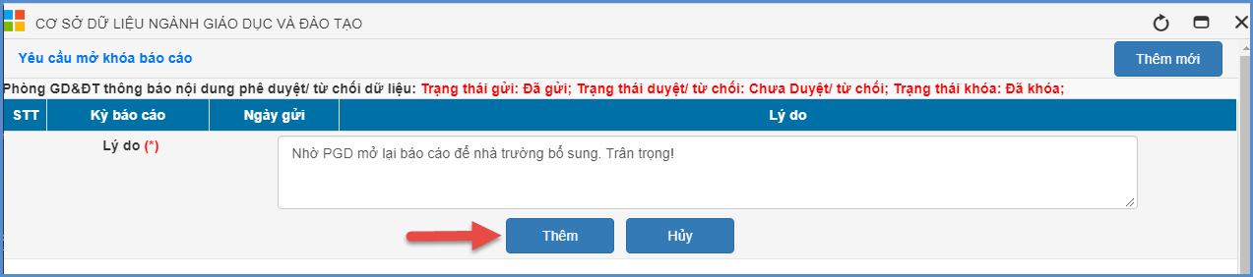

## **Câu 2: Tại sao trường đưa đủ hồ sơ cán bộ, giáo viên nhân viên nhưng sang báo cáo tổng hợp lại thiếu một vài người?**

Báo cáo đội ngũ chỉ tính theo hình thức hợp đồng làm việc như sau:

1. Cán bộ quản lý: Viên chức HĐLV không xác định thời hạn, HĐLV xác định thời hạn, Hợp đồng lao động thời hạn từ 01 năm trở lên, Hợp đồng lao động thời hạn dưới 01 năm.
2. Giáo viên: Viên chức HĐLV không xác định thời hạn, HĐLV xác định thời hạn, Hợp đồng lao động thời hạn từ 01 năm trở lên, Hợp đồng lao động thời hạn dưới 01 năm, Hợp đồng theo NĐ 68 (không tính hợp đồng thỉnh giảng).
3. Nhân viên: Viên chức HĐLV không xác định thời hạn, HĐLV xác định thời hạn, Hợp đồng theo NĐ 68 (không tính nhân viên Hợp đồng thuê khoán, Hợp đồng lao động thời hạn từ 01 năm trở lên, Hợp đồng lao động thời hạn dưới 01 năm).

## **Câu 3: Tại sao nhà trường đã thực hiện gửi dữ liệu lên phòng về đội ngũ rồi vẫn báo thiếu báo cáo chuẩn nghề nghiệp?**

Trong chức năng gửi báo cáo đội ngũ lên cấp trên, tại từng mục Tổng hợp chung, Chuẩn nghề nghiệp đều có nút Gửi dữ liệu. Như vậy, nhà trường cần thực hiện gửi lần lượt theo từng mục.

**Các bước thực hiện như sau:**

**Bước 1:** Chọn **Báo cáo số liệu Mầm non/2.2 Báo cáo đội ngũ/2.2.4 Gửi báo cáo đội ngũ**

**Bước 2:** chọn tab **2. Chuẩn nghề ngiệp**

**Bước 3:** Kiểm tra cột **Hoàn thành dữ liệu** đã đầy đủ dữ liệu chưa?

**Bước 4:** Kích nút **[Gửi dữ liệu]**

